國立大里高中 九十九學年度 第一學期 高三社會組 數學科 第一次期中考試題
命題教師：呂基台老師
班級： 三 年 ______班 座號：_____ 姓名：________ 試題共3頁 ,第1頁

一、單選題(每題5分,共10分)
1. （ ）有一等腰三角形底邊為10，底角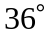。下列何者可以表示腰長?
(1)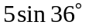
(2)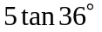
(3)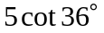
(4)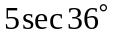
(5)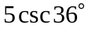
2. （ ）數學教科書所附的對數表中，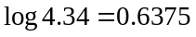、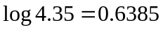。根據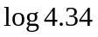和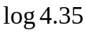的查表值以內插法求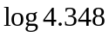，設求得的值為，則下列哪一個選項是正確的？
(1) 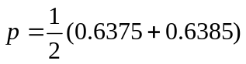
(2) 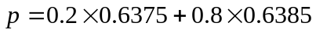
(3) 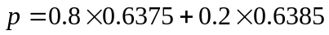
(4) 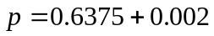
(5) 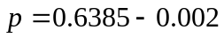

二、填充題(每題6分,共90分)
1. 設，則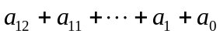之值為 。

2. 若多項式除以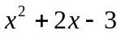得餘式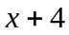 ；除以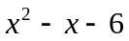得餘式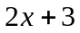，則除以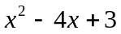的餘式為 。

3. 若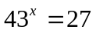，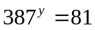，則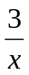−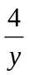之值為 。

4. 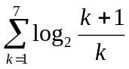= 。

5. 設△ABC的外接圓半徑為6，而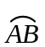：：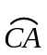 = 4：5：3，則三角形的面積為 。

6. 若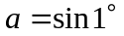，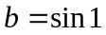，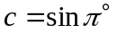，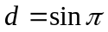，則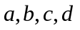四個數的大小順序為 。

7. 設z =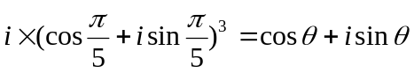，且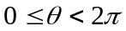，則 θ 之值為 。

8. 已知△ABC的三邊長為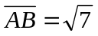，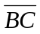= 3，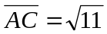，求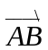．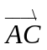之值為 。

9. 平面上兩點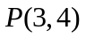，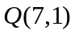，若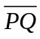與直線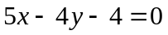 交於點，求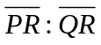= 。

國立大里高中 九十九學年度 第一學期 高三社會組 數學科 第一次期中考試題
命題教師：呂基台老師
班級： 三 年 ______班 座號：_____ 姓名：________ 試題共3頁 ,第2頁

10. 已知方程式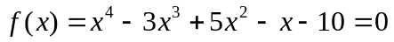 有一複數根 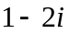，若實數 滿足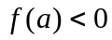 ，試求 之範圍為 。

11. 設四邊形ABCD內接於一圓且= 2，= 3，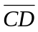= 3，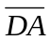= 4，則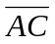的長度為 。

12. △ABC中，已知cosB =，cosC =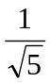，= 22，則△ABC的外接圓面積為 。

13. 設x，y為實數且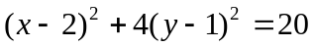，則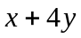之最大值為 。

14. 試求在複數平面上, 以方程式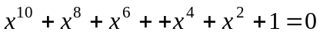之十個根為頂點所成之十邊形面積為 。

15. 一直線L過點(2 , 3)﹐且被二平行直線L₁：3x＋4y＋8＝0﹐L₂：3x＋4y－7＝0所截出的線段長為3﹐求直線L的方程式為 。

國立大里高中 九十九學年度 第一學期 高三社會組 數學科 第一次期中考試題
命題教師：呂基台老師
班級： 三 年 ______班 座號：_____ 姓名：________ 試題共3頁 ,第3頁

答 案 卷
一、單一選擇題(每題5分, 共10分)
1 | 2
4 | 2

二、填充題(每題6分共90分)
1 | 2 | 3 | 4
64 | 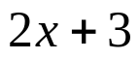 | －2 | 3
5 | 6 | 7 | 8
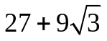 | 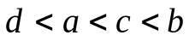 | 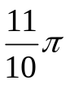 | 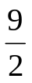
9 | 10 | 11 | 12
5：27 | 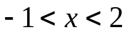 | 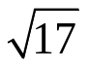 | 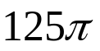
13 | 14 | 15
16 | 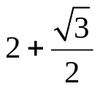 | 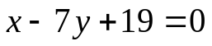  或 